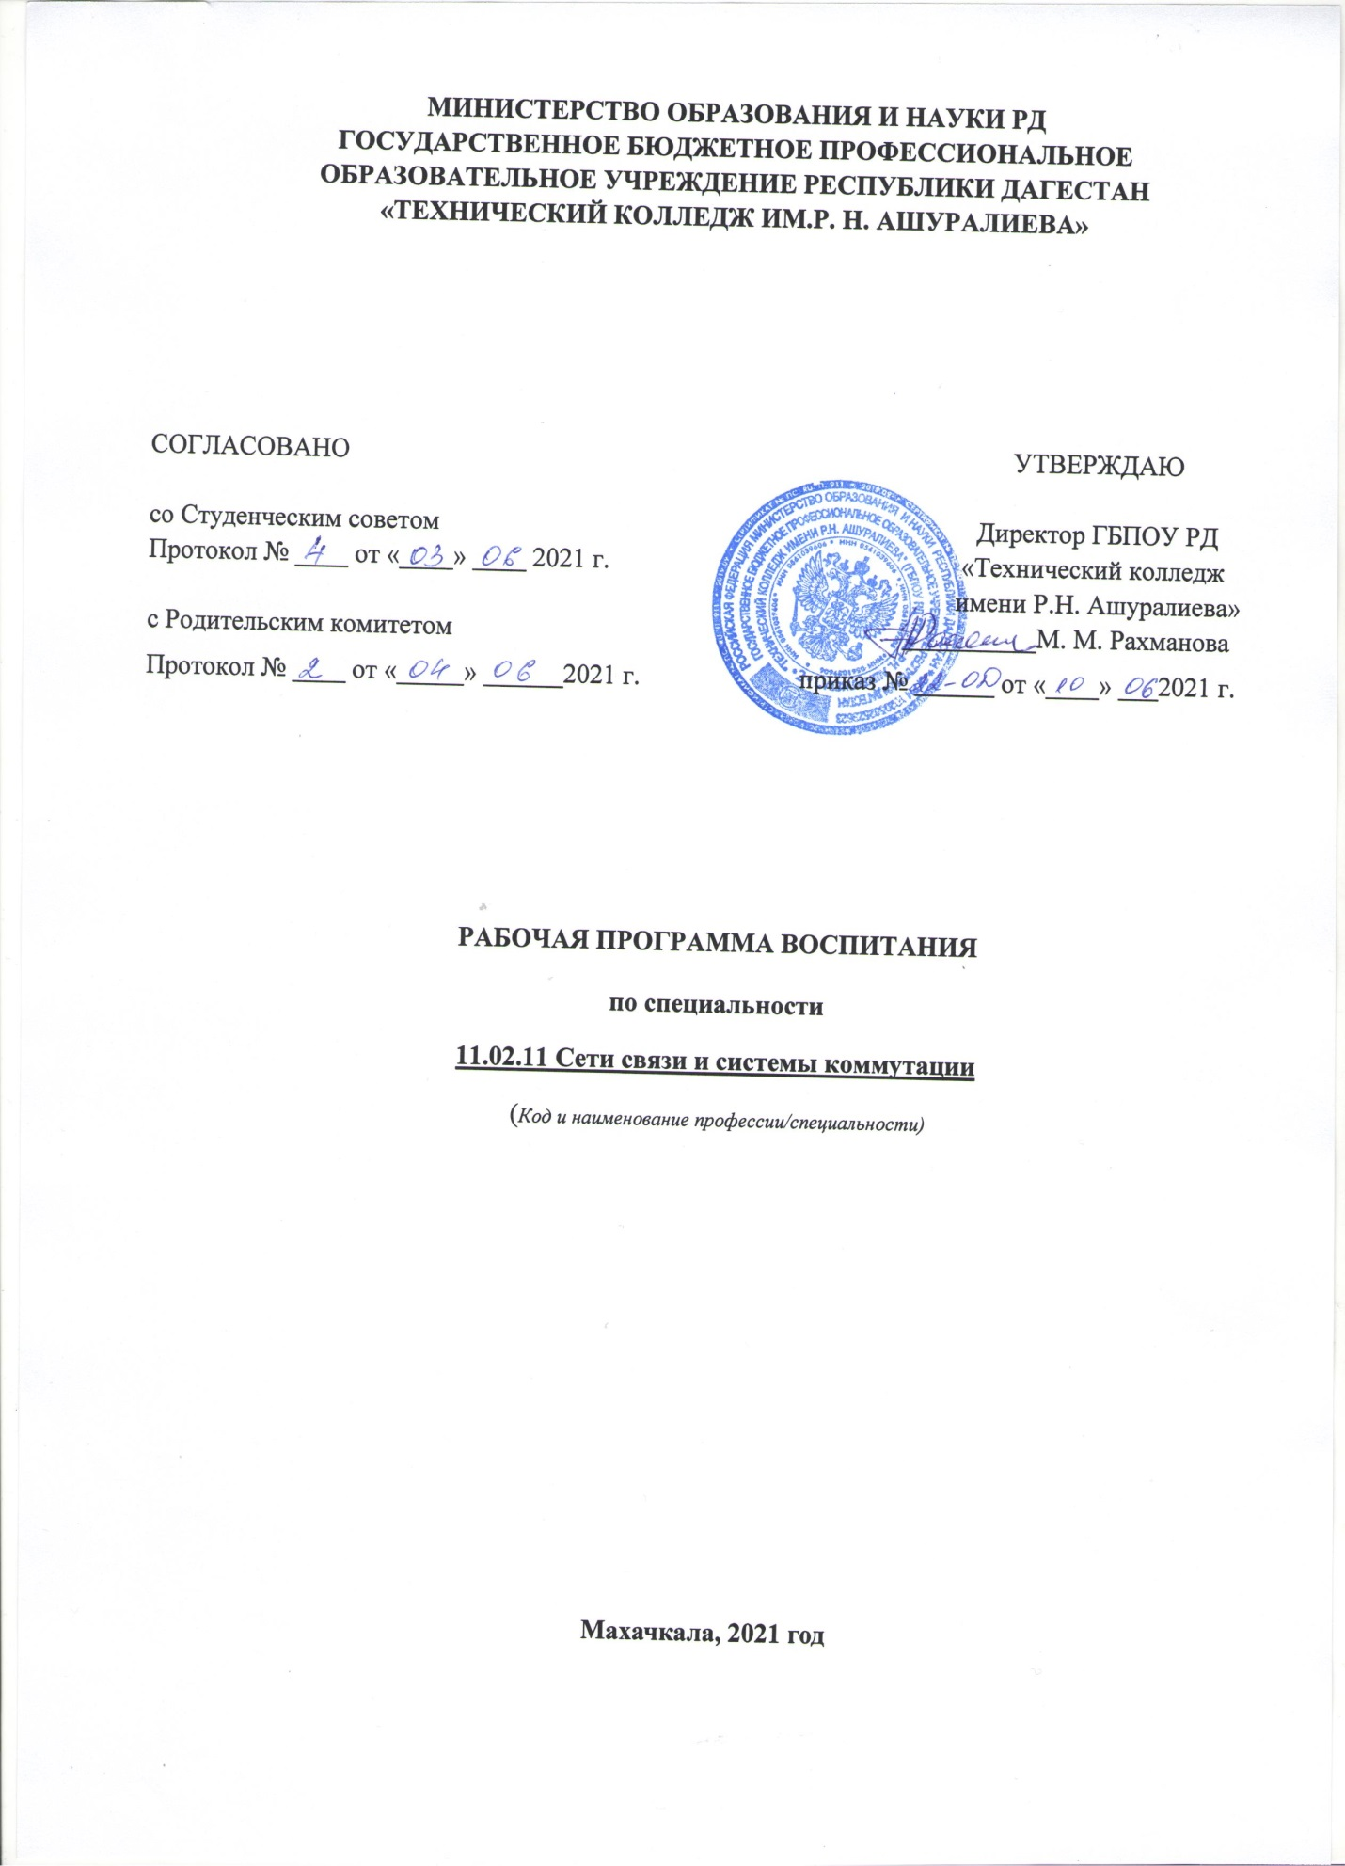

СОДЕРЖАНИЕ

РАЗДЕЛ 1. ПАСПОРТ РАБОЧЕЙ ПРОГРАММЫ ВОСПИТАНИЯ.............................3-6

РАЗДЕЛ 2. ОЦЕНКА ОСВОЕНИЯ ОБУЧАЮЩИМИСЯ ОСНОВНОЙ ОБРАЗОВАТЕЛЬНОЙ ПРОГРАММЫ В ЧАСТИ ДОСТИЖЕНИЯ ЛИЧНОСТНЫХ РЕЗУЛЬТАТОВ............................................................................................................................7

РАЗДЕЛ 3. ТРЕБОВАНИЯ К РЕСУРСНОМУ ОБЕСПЕЧЕНИЮ ВОСПИТАТЕЛЬНОЙ РАБОТЫ..............................................................................................8

РАЗДЕЛ 1. ПАСПОРТ РАБОЧЕЙ ПРОГРАММЫ ВОСПИТАНИЯ

Название | Содержание
Наименование программы | Рабочая программа воспитания по специальности 11.02.11 «Сети связи и системы коммутации»
Основания для разработки программы | Настоящая программа разработана на основе следующих нормативных правовых документов:  Конституция Российской Федерации;  Указ Президента Российской Федерации от 21.07.2020 № 474  «О национальных целях развития Российской Федерации на период до 2030 года»;  Федеральный Закон от 31.07.2020 № 304-ФЗ «О внесении изменений  в Федеральный закон «Об образовании в Российской Федерации» по вопросам воспитания обучающихся» (далее-ФЗ-304);  распоряжение Правительства Российской Федерации от 12.11.2020  № 2945-р об утверждении Плана мероприятий по реализации  в 2021–2025 годах Стратегии развития воспитания в Российской Федерации на период до 2025 года;  Программа подготовки специалистов среднего звена разработана на основе Федерального государственного образовательного стандарта среднего профессионального образования по специальности 11.02.11 Сети связи и системы коммутации, базовая подготовка, утвержденного приказом Министерства образования и науки РФ от от 28 июля 2014 г. N 813, Зарегистрировано в Минюсте РФ 19 августа 2014 г. регистрационный N 33646 входящей в состав укрупненной группы специальностей 11.00.00 Электроника, радиотехника и системы связи (направление телекоммуникации), с учетом соответствующей примерной основной профессиональной образовательный программы, требований рынка труда и профессиональных стандартов в области информационных технологий
Цель программы | Цель рабочей программы воспитания – личностное развитие обучающихся и их социализация, проявляющиеся в развитии их позитивных отношений к общественным ценностям, приобретении опыта поведения и применения сформированных общих компетенций квалифицированных рабочих, служащих/ специалистов среднего звена на практике
Сроки реализации программы | 3 года 6 месяцев
Исполнители  программы | Директор, заместитель директора, курирующий воспитательную работу, кураторы, преподаватели, сотрудники учебной части, заведующие отделением, педагог-психолог, педагог-организатор, социальные педагоги, члены Студенческого совета, представители родительского комитета, представители организаций - работодателей

Данная рабочая программа воспитания разработана с учетом преемственности целей и задач Примерной программы воспитания для общеобразовательных организаций, одобренной решением Федерального учебно-методического объединения по общему образованию (утв. Протоколом заседания УМО по общему образованию Минпросвещения России № 2/20 от 02.06.2020 г.).
Согласно Федеральному закону «Об образовании» от 29.12.2012 г. № 273-ФЗ (в ред. Федерального закона от 31.07.2020 г. № 304-ФЗ) «воспитание – деятельность, направленная на развитие личности, создание условий для самоопределения и социализации обучающихся на основе социокультурных, духовно-нравственных ценностей и принятых в российском обществе правил и норм поведения в интересах человека, семьи, общества и государства, формирование у обучающихся чувства патриотизма, гражданственности, уважения к памяти защитников Отечества и подвигам Героев Отечества, закону и правопорядку, человеку труда и старшему поколению, взаимного уважения, бережного отношения к культурному наследию и традициям многонационального народа Российской Федерации, природе и окружающей среде».
При разработке формулировок личностных результатов учет требований Закона в части формирования у обучающихся чувства патриотизма, гражданственности, уважения к памяти защитников Отечества и подвигам Героев Отечества, закону и правопорядку, человеку труда и старшему поколению, взаимного уважения, бережного отношения к культурному наследию и традициям многонационального народа Российской Федерации, природе и окружающей среде, бережного отношения к здоровью, эстетических чувств и уважения к ценностям семьи, является обязательным.

Личностные результаты  реализации программы воспитания  (дескрипторы) | Код личностных результатов реализации программы воспитания
Осознающий себя гражданином и защитником великой страны. | ЛР 1
Проявляющий активную гражданскую позицию, демонстрирующий приверженность принципам честности, порядочности, открытости, экономически активный и участвующий в студенческом и территориальном самоуправлении, в том числе на условиях добровольчества, продуктивно взаимодействующий и участвующий в деятельности общественных организаций. | ЛР 2
Соблюдающий нормы правопорядка, следующий идеалам гражданского общества, обеспечения безопасности, прав и свобод граждан России. Лояльный к установкам и проявлениям представителей субкультур, отличающий их от групп с деструктивным и девиантным поведением. Демонстрирующий неприятие и предупреждающий социально опасное поведение окружающих. | ЛР 3
Проявляющий и демонстрирующий уважение к людям труда, осознающий ценность собственного труда. Стремящийся к формированию в сетевой среде личностно и профессионального конструктивного «цифрового следа». | ЛР 4
Демонстрирующий приверженность к родной культуре, исторической памяти на основе любви к Родине, родному народу, малой родине, принятию традиционных ценностей многонационального народа России. | ЛР 5
Проявляющий уважение к людям старшего поколения и готовность к участию в социальной поддержке и волонтерских движениях. | ЛР 6
Осознающий приоритетную ценность личности человека; уважающий собственную и чужую уникальность в различных ситуациях, во всех формах и видах деятельности. | ЛР 7
Проявляющий и демонстрирующий уважение к представителям различных этнокультурных, социальных, конфессиональных и иных групп. Сопричастный к сохранению, преумножению и трансляции культурных традиций и ценностей многонационального российского государства. | ЛР 8
Соблюдающий и пропагандирующий правила здорового и безопасного образа жизни, спорта; предупреждающий либо преодолевающий зависимости от алкоголя, табака, психоактивных веществ, азартных игр и т.д. Сохраняющий психологическую устойчивость в ситуативно сложных или стремительно меняющихся ситуациях. | ЛР 9
Заботящийся о защите окружающей среды, собственной и чужой безопасности, в том числе цифровой. | ЛР 10
Проявляющий уважение к эстетическим ценностям, обладающий основами эстетической культуры. | ЛР 11
Принимающий семейные ценности, готовый к созданию семьи и воспитанию детей; демонстрирующий неприятие насилия в семье, ухода от родительской ответственности, отказа от отношений со своими детьми и их финансового содержания. | ЛР 12
Личностные результаты
реализации программы воспитания,
определенные отраслевыми требованиями к деловым качествам личности
Способный проявлять к клиентам максимальные чуткость, вежливость, внимание, выдержку, предусмотрительность, терпение. | ЛР 13
Осознающий и выполняющий требования трудовой дисциплины | ЛР 14
Осознающий важность соблюдения норм законодательства и внутренней документации в отношении использования и сохранности конфиденциальной и инсайдерской информации, полученной в результате исполнения своих должностных обязанностей | ЛР 15

Планируемые личностные результаты
в ходе реализации образовательной программы
Наименование профессионального модуля,  учебной дисциплины | Код личностных результатов реализации программы воспитания
ОГСЭ.01 Основы философии | ЛР 1-12
ОГСЭ.02 История | ЛР 1-12
ОГСЭ.03 Иностранный язык в профессиональной деятельности | ЛР 1-12
ОГСЭ.04 Физическая культура | ЛР 8, ЛР 4
ОГСЭ 05 Русский язык и культура речи | ЛР 3,
ЕН.01 Элементы высшей математики | ЛР 4
ЕН.02 Компьютерное моделирование | ЛР 4
ЕН 03 Экологические основы природопользования | ЛР 4
ОП.01 Теория электрических цепей | ЛР 9, ЛР 10
ОП.02 Электронная техника | ЛР 13, ЛР 14, ЛР 15
ОП 03 Теория электросвязи | ЛР 13, ЛР 14, ЛР 15
ОП 04 Вычислительная техника | ЛР 13, ЛР 14, ЛР 15
ОП 05 Электрорадиоизмерение | ЛР 13, ЛР 14, ЛР 15
ОП 06 Основы телекоммуникаций | ЛР 13, ЛР 14, ЛР 15
ОП 07 Энергоснабжение | ЛР 4, ЛР 8
ОП 08 Безопасность жизнедеятельности | ЛР 13, ЛР 14, ЛР 15
ОП 09 Инженерная графика | ЛР 13, ЛР 14, ЛР 15
ОП.10 Охрана труда | ЛР 13, ЛР 14, ЛР 15
ОП.11 Сетевые операционные системы | ЛР 1-12
ОП.12 Правовое обеспечение профессиональной деятельности | ЛР 13, ЛР 14, ЛР 15
ПМ.01 Техническая эксплуатация информационно-коммуникационных сетях связи | ЛР 13, ЛР 14, ЛР 15
МДК.01.01 Технология монтажа и обслуживания компьютерных сетей | ЛР 13, ЛР 14, ЛР 15
МДК.01.02 Технология монтажа и обслуживания транспортных сетей и сетей доступа | ЛР 13, ЛР 14, ЛР 15
МДК 01 03 Технология монтажа и обслуживания мульти сервисных сетей | ЛР 13, ЛР 14, ЛР 15
ПМ.02 Обеспечение информационной безопасности телекоммуникационных систем и информационно-коммуникационных сетей связи | ЛР 13, ЛР 14, ЛР 15
МДК.02.01 Технология применения программно-аппаратных средств защиты информации в телекоммуникационных системах и информационно-коммуникационных сетях связи | ЛР 13, ЛР 14, ЛР 15
МДК 02 02 Технология применения комплексной системы защиты информации в телекоммуникационных системах и информационно-коммуникационных сетях связи | ЛР 13, ЛР 14, ЛР 15
ПМ.03 Техническая эксплуатация телекоммуникационных систем | ЛР 13, ЛР 14, ЛР 15
МДК.03.01 Технология монтажа и обслуживания телекоммуникационных систем с коммутацией каналов | ЛР 13, ЛР 14, ЛР 15
МДК.03.02 Технология монтажа и обслуживания телекоммуникационных систем с коммутацией пакетов | ЛР 13, ЛР 14, ЛР 15
МДК 03 03 Технология монтажа и обслуживания телекоммуникационных систем и направляющих систем электросвязи | ЛР 13, ЛР 14, ЛР 15
МДК 03 04 Управление и сигнализация в телекоммуникационных сетях и систем | ЛР 13, ЛР 14, ЛР 15
ПМ 04 Участие в организации производственной деятельности | ЛР 13, ЛР 14, ЛР 15
МДК 04.01 Планирование и организация работы структурного подразделения | ЛР 13, ЛР 14, ЛР 15
МДК 04 02 Современные технологии управления структурным подразделением | ЛР 13, ЛР 14, ЛР 15
ПМ 05 Выполнение работ по одной или нескольким профессиям рабочих, должностях служащих.(14601) | ЛР 13, ЛР 14, ЛР 15
МДК 05 01 14601 Выполнение работ монтажника оборудования связи. | ЛР 13, ЛР 14, ЛР 15

РАЗДЕЛ 2. ОЦЕНКА ОСВОЕНИЯ ОБУЧАЮЩИМИСЯ ОСНОВНОЙ ОБРАЗОВАТЕЛЬНОЙ ПРОГРАММЫ В ЧАСТИ ДОСТИЖЕНИЯ ЛИЧНОСТНЫХ РЕЗУЛЬТАТОВ

Оценка достижения обучающимися личностных результатов проводится в рамках контрольных и оценочных процедур, предусмотренных настоящей программой.
Комплекс примерных критериев оценки личностных результатов обучающихся:
- демонстрация интереса к будущей профессии;
- оценка собственного продвижения, личностного развития;
- положительная динамика в организации собственной учебной деятельности по результатам самооценки, самоанализа и коррекции ее результатов;
- ответственность за результат учебной деятельности и подготовки к профессиональной деятельности;
- проявление высокопрофессиональной трудовой активности;
- участие в исследовательской и проектной работе;
- участие в конкурсах профессионального мастерства, олимпиадах по профессии, викторинах, в предметных неделях;
- соблюдение этических норм общения при взаимодействии с обучающимися, преподавателями, мастерами и руководителями практики;
- конструктивное взаимодействие в учебном коллективе/бригаде;
- демонстрация навыков межличностного делового общения, социального имиджа;
- готовность к общению и взаимодействию с людьми самого разного статуса, этнической, религиозной принадлежности и в многообразных обстоятельствах;
- сформированность гражданской позиции; участие в волонтерском движении;
- проявление мировоззренческих установок на готовность молодых людей к работе на благо Отечества;
- проявление правовой активности и навыков правомерного поведения, уважения к Закону;
- отсутствие фактов проявления идеологии терроризма и экстремизма среди обучающихся;
- отсутствие социальных конфликтов среди обучающихся, основанных
на межнациональной, межрелигиозной почве;
- участие в реализации просветительских программ, поисковых, археологических,
военно-исторических, краеведческих отрядах и молодежных объединениях;
- добровольческие инициативы по поддержки инвалидов и престарелых граждан;
- проявление экологической культуры, бережного отношения к родной земле, природным богатствам России и мира;
- демонстрация умений и навыков разумного природопользования, нетерпимого отношения к действиям, приносящим вред экологии;
- демонстрация навыков здорового образа жизни и высокий уровень культуры здоровья обучающихся;
- проявление культуры потребления информации, умений и навыков пользования компьютерной техникой, навыков отбора и критического анализа информации, умения ориентироваться в информационном пространстве;
- участие в конкурсах профессионального мастерства и в командных проектах;
- проявление экономической и финансовой культуры, экономической грамотности, а также собственной адекватной позиции по отношению к социально-экономической действительности.

РАЗДЕЛ 3. ТРЕБОВАНИЯ К РЕСУРСНОМУ ОБЕСПЕЧЕНИЮ ВОСПИТАТЕЛЬНОЙ РАБОТЫ

Ресурсное обеспечение воспитательной работы направлено на создание условий для осуществления воспитательной деятельности обучающихся, в том числе инвалидов и лиц с ОВЗ, в контексте реализации образовательной программы.

3.1. Нормативно-правовое обеспечение воспитательной работы

Рабочая программа воспитания разрабатывается в соответствии
с нормативно-правовыми документами федеральных органов исполнительной власти в сфере образования, требованиями ФГОС СПО, с учетом сложившегося опыта воспитательной деятельности и имеющимися ресурсами в колледже

3.2. Кадровое обеспечение воспитательной работы

Для реализации рабочей программы воспитания должна быть укомплектована квалифицированными специалистами. Управление воспитательной работой обеспечивается кадровым составом, включающим директора, который несет ответственность за организацию воспитательной работы в профессиональной образовательной организации, заместителя директора, непосредственно курирующего данное направление, педагога-организатора, социальных педагогов, педагога - психолога, классных руководителей, ппреподавателей, мастеров производственного обучения. Функционал работников регламентируется требованиями профессиональных стандартов.

3.3. Материально-техническое обеспечение воспитательной работы

Содержание материально-технического обеспечения воспитательной работы соответствует требованиям к материально-техническому обеспечению ООП и включает технические средства обучения и воспитания, соответствующие поставленной воспитывающей цели, задачам, видам, формам, методам, средствам и содержанию воспитательной деятельности.

Материально-техническое обеспечение учитывает специфику ООП, специальные потребности обучающихся с ОВЗ и следует установленным государственным санитарно-эпидемиологическим правилам и гигиеническим нормативам.

3.4. Информационное обеспечение воспитательной работы

Информационное обеспечение воспитательной работы имеет в своей инфраструктуре объекты, обеспеченные средствами связи, компьютерной и мультимедийной техникой,
интернет-ресурсами и специализированным оборудованием.

Информационное обеспечение воспитательной работы направлено на:

- информирование о возможностях для участия обучающихся в социально значимой деятельности;

- информационную и методическую поддержку воспитательной работы;

- планирование воспитательной работы и её ресурсного обеспечения;

- мониторинг воспитательной работы; дистанционное взаимодействие всех участников (обучающихся, педагогических работников, органов управления в сфере образования, общественности);

- дистанционное взаимодействие с другими организациями социальной сферы.

Информационное обеспечение воспитательной работы включает: комплекс информационных ресурсов, в том числе цифровых, совокупность технологических и аппаратных средств (компьютеры, принтеры, сканеры и др.).

Система воспитательной деятельности колледжа представлена на сайте.

Таблицу образовательная организация заполняет самостоятельно в соответствии с учебным планом.

